**ו. פריטי הערכה** **בנושא אנרגיה במערכות חשמליות**

**מעגלים חשמליים**

37. במעגל המתואר באיור הבא, ארבע הנוריות **זהות**. עליכם לסמן את ההיגדים המתארים **נכון** את **עוצמות האור** של הנורות. נמקו את תשובתכם.

1. 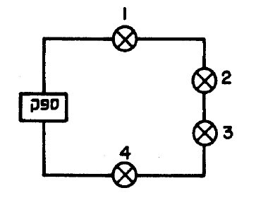נורה 1 מאירה בעוצמת אור גדולה ביותר.
2. נורה 4 מאירה בעוצמת אור גדולה ביותר.
3. הנורות 1, 4 מאירות, כל אחת, בעוצמת אור גדולה מעוצמות האור שמאירות כל אחת מהנורות 2, 3.
4. כל הנורות מאירות בעוצמת אור זהה.

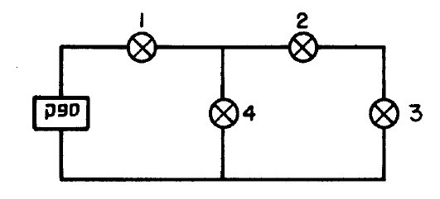38. במעגל המתואר בתרשים, נשרפה נורית אחת, וכתוצאה מכך, כבו כל שאר הנוריות. איזו נורה נשרפה? נמקו את תשובתכם.

1. 1.
2. 2.
3. 3.
4. 4.

39. שלושה מבין התרשימים הבאים, מתארים בצורות שונות את **אותו מעגל חשמלי**. איזה תרשים מתאר מעגל חשמלי **השונה משאר המעגלים**? נמקו את תשובתכם.

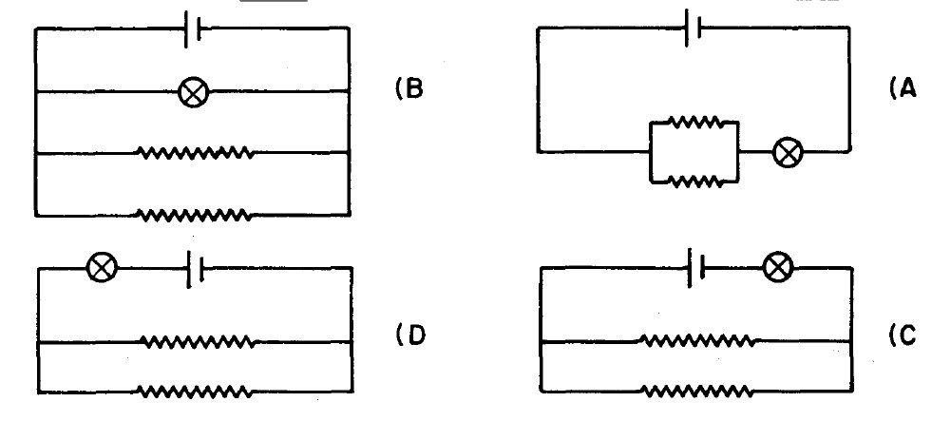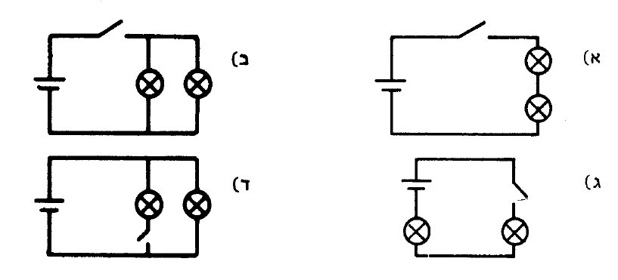

**חיבור נגדים בטור ובמקביל**

40. במעגל החשמלי הבא, מד הזרם (אמפרמטר) מורה על עוצמת זרם של 3 אמפר. מהי עוצמת הזרם בנגד שהתנגדותו 2 אוהם?

1. 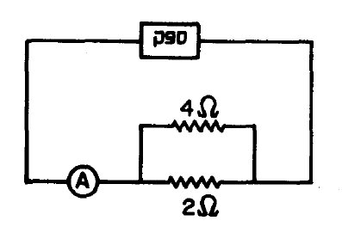3/4 אמפר.
2. 1 אמפר.
3. 3/2 אמפר.
4. 2 אמפר.

41. נגד א' שהתנגדותו 10 אוהם ונגד ב' שהתנגדותו 30 אוהם, מחוברים **בטור** לספק, לפרק זמן מסוים. איזה מהמשפטים הבאים נכון?

1. כמות החום הנפלטת מנגד א' גדולה פי 3 מכמות החום הנפלטת מנגד ב'.
2. כמות החום הנפלטת מנגד א' שווה לכמות החום הנפלטת מנגד ב'.
3. כמות החום הנפלטת מנגד ב' גדולה פי 3 מכמות החום הנפלטת מנגד א'.
4. אין אפשרות לקבוע את היחס בין כמויות החום, מכיוון שהמתח והזמן אינם ידועים.

42. נתונות שתי **נורות להט חשמליות**. על האחת רשום: 75W, 220V, ועל השנייה רשום: 150W, 220V. חוט הלהט של איזו נורה, הוא בעל התנגדות חשמלית **גדולה** יותר?

1. של הנורה עליה רשום : 75W, 220V.
2. של הנורה עליה רשום: 150W, 220V.
3. התנגדות חוט הלהט בשתי הנורות זהה.
4. אין מספיק נתונים כדי לענות על השאלה.

43. מעגל חשמלי מתואר בתרשים. כאשר המפסק S פתוח, מד הזרם (אמפרמטר) מורה על עוצמת זרם I. על איזה עוצמת זרם יורה מד הזרם כאשר המפסק S ייסגר?

1. 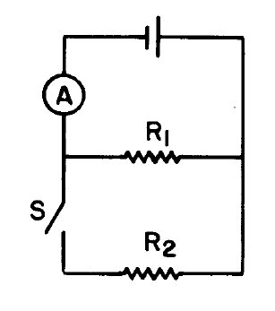שווה ל I.
2. גדול מ I.
3. קטן מ I.

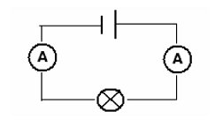44. נתון מעגל חשמלי ובו נורת להט ושני מדי זרם (ראו תרשים). מהי עוצמת הזרם שמורים מדי הזרם?

1. שווה משני צידי הנורה.
2. גדולה יותר במד הזרם הימני.
3. גדולה יותר במד הזרם השמאלי.
4. קטנה יותר לאחר מעבר הזרם דרך הנורית.

נמקו את תשובתכם

**הספק חשמלי**

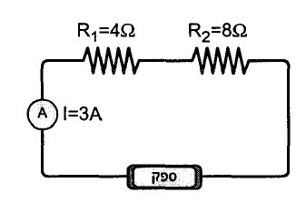45. בתרשים משורטט מעגל חשמלי.

נתון:

R1 = 4Ω. R2 = 8Ω.

האמפרמטר במעגל מורה על זרם של 3 אמפר.

איזה מביניהם יתחמם יותר? (הניחו שהנגדים זהים במסתם ובהרכבם ובעלי טמפרטורה התחלתית זהה).

**נצילות**

46. תנור חימום מספק כמות חום של J1000 במשך 2 שניות. הספק תנור זה הוא:

א. J500 ג. J2000

ב. W500 ד. W2000

47. קומקום חשמלי שהספקו kW 2 פועל במשך 10 דקות.

כמות האנרגיה החשמלית שהקומקום צרך בפעולה זו:

א. J200 ג. J2000

ב. J1200 ד. J1,200,000

48. להרתחת כוס מים דרושה כמות חום של 70,000 ג’אול. נתונה כף חשמלית שהספקה kW 0.35. במשך כמה זמן יש להפעיל כף זו, כדי להרתיח כוס מים?

א. 70 שניות ג. 200 שניות

ב. 20 שניות ד. 350 שניות

49. נתונים שני קומקומים חשמליים. הספקו של קומקום א’ kW 0.75 והספקו של קומקום ב’ kW1.5. ממלאים את שני הקומקומים כמות שווה של מי-ברז. נתון כי המים בקומקום א’ מגיעים לרתיחה לאחר 15 דקות. לאחר כמה זמן ירתחו המים בקומקום ב’?

הניחו שאיבודי החום לסביבה ולקומקום זניחים.

א. 5 דקות ג. 15 דקות

ב. 7.5 דקות ד. 30 דקות

50. תנור חשמלי שהספקו kW 2 פעל במשך 10 שעות. מהי עלות החימום בתנור זה, אם נתון כי מחיר 1 קוט”ש הוא 0.5 ש”ח?

א. 0.5 ש”ח ג. 10 ש”ח

ב. 1.25 ש”ח ד. 5 ש”ח

51. בשעה אחת של יום חורף בהיר, מספקת קרינת השמש למשטח הקולט של דוד השמש, אנרגיה ממוצעת של kWh 1 למ”ר. בדוד מסוים שטח המשטח של הקולט הוא 2 מ”ר.

51.1. כמה אנרגיה בקוט”ש נקלטת על ידי המשטח הקולט, במשך יום? הניחו כי המשטח קולט את קרינת השמש במשך 10 שעות.

51.2. חשבו את החיסכון החודשי (30 יום) בתשלום עבור חשמל. הניחו כי מחירו של 1 קוט”ש אנרגיה חשמלית הוא 50 אגורות.

52. ברצוננו להרתיח ליטר מים באמצעות קומקום חשמלי, עליו רשום 2000W. נתון כי האנרגיה הדרושה לביצוע המשימה היא J600.000. כמה זמן יש להפעיל את הקומקום, בהנחה שכל האנרגיה שמספק גוף החימום של הקומקום משמשת לחימום המים?

53. לפניך רשימת יחידות שונות. מהי היחידה בה מודדים כמות חום?

א. ואט ג. קילוגרם

ב. ג’אול ד. קילו-ואט